目前进行的改进对比

1. 抬头及导航栏

* 1. 修改店铺名称为E-Grocery（商品包括果蔬、生鲜、烘培等）；
  2. 修改字体和顶部距离等排版布局；

* 1. 将欢迎信息单独置于店铺名称一行，联系方式、关于和购物篮这些可以点选的链接通过字体和下划线加以区别，并将位置固定在页面顶部，这样用户在向下划动浏览商品时也可以方便地进行点取；

* 1. 搜索框固定显示，不隐藏，支持输入字串后鼠标点击Search按钮或按下ENTER键搜索，鼠标点击Cancel按钮或ESC键取消搜索；

* 1. 下拉菜单Filter支持按全部/水果/蔬菜/其他/进行筛选；

* 1. 下拉菜单Sort by支持对商品按名称/价格升序/降序排列。

1. 商品列表

1. 对商品名称、图片和下方添加栏进行居中对齐处理；
2. 单价靠左，单位靠右，留有足够空白并通过加粗、斜体进行区分；
3. 去掉Add to Basket按钮和输入框右侧可以点击+1/-1的小箭头，仅保留三种改变购买件数的方式：-/+按钮和输入框；

1. 输入框作合法性检查，要求输入为非负整数，按ENTER或点击输入框以外任意位置将视为输入完毕，对于合法输入Basket后方的商品总件数将实时变化，对于不合法的输入（含有字母和其他符号、小数、负数等）将进行弹窗提醒（旧版网站接受任意精度小数和负数，不符合现实）；

1. 增加库存检查，以任何方式添加某一商品超过其库存将被提醒（若+1超过库存则维持原来的数量，若输入超过库存则置零），旧版网站可以输入任意数字而没有上限，不考虑商品库存问题，也与现实不符。
2. Cookie Message：

文本

1. 修改了字体和格式；
2. 提供Accept按键并通过斜体、下划线和颜色区别引导用户点击；
3. 注意图中Top按钮固定在屏幕右下方，无论用户在任何设备上下划浏览商品列表都可以通过点击该按钮一键回到网页顶部。
4. 导航及购物篮：

1. 弹窗显示联系方式和公司简介，点击Close按钮关闭；

1. 购物篮也以弹窗显示当前加购的商品、数量、单价和总价。按-/+按钮可增减某一商品的件数，按x删除这一商品，按下方Checkout可进入结算页面，按Clear清空购物篮，按Close关闭弹窗，在此弹窗内进行的任何商品数量操作，主页商品列表栏的件数将同步发生变化；

1. 如果购物篮为空，禁用Checkout按钮并显示为灰色。
2. 付款界面：

1. 为表格添加抬头（商品/数量/单价/总价），修改排版样式；
2. 支持在付款界面继续修改商品数量，增加、减少、一键清空购物篮等；
3. 支持退出付款界面返回到上一步（购物篮内容将被保留，包括在当前界面作出的改动将被反映到商品详情界面和弹出窗口中）。

图形用户界面

1. 修改用户信息表单的排版样式；
2. 输入框未选中时示例信息为灰色，选中后清除，用户输入的信息显示为黑色，若用户未输入，取消选中后示例信息将恢复显示；

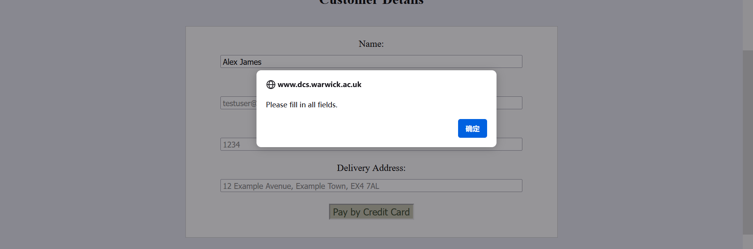

1. 点击Pay by Credit Card提交表单（旧网站在按下ENTER时也会不慎提交表单，与用户习惯不符），此时若有空未填，将弹出提醒；

1. 检查输入邮箱（需符合_@_._格式）和电话号码（四位以上的数字）是否合法，若不合法也弹出提醒（Invalid email/contact number format）；

1. 若购物篮为空（在这个界面被清空），禁用Pay按钮；
2. 表单中输入的个人信息将被保存为cookie并在下一次载入时恢复。
3. 支付之后的跳转和处理逻辑：

1. 考虑到付款不成功或用户决定终止支付的情况，提供Cancel Payment按钮可以回到上一步，此时购物篮内容将被保留（旧网站不支持返回，若强行在浏览器层面上返回，则购买行为未完成而购物篮内容丢失）；

1. 若用户选择Confirm Payment，将弹出Payment successful提示信息，用户点击确定后回到初始页面，此时购物篮内容将被清零（旧网站未提供从支付回到初始界面的方式，修改后的网站实现了完整的环路）。
2. 屏幕宽度和自适应问题：

1. 旧网站固定一行五个商品，当屏幕宽度较窄时将出现重叠，新版随着屏幕宽度减小将减少每行展示的商品数量，缩小字号，调整搜索、过滤、排序栏的间距和对齐方式等，以实现灵活美观的显示效果；
2. 新网站在iPad和手机上也具有较好的显示效果。